类中的变量：也叫命名空间

步骤一：

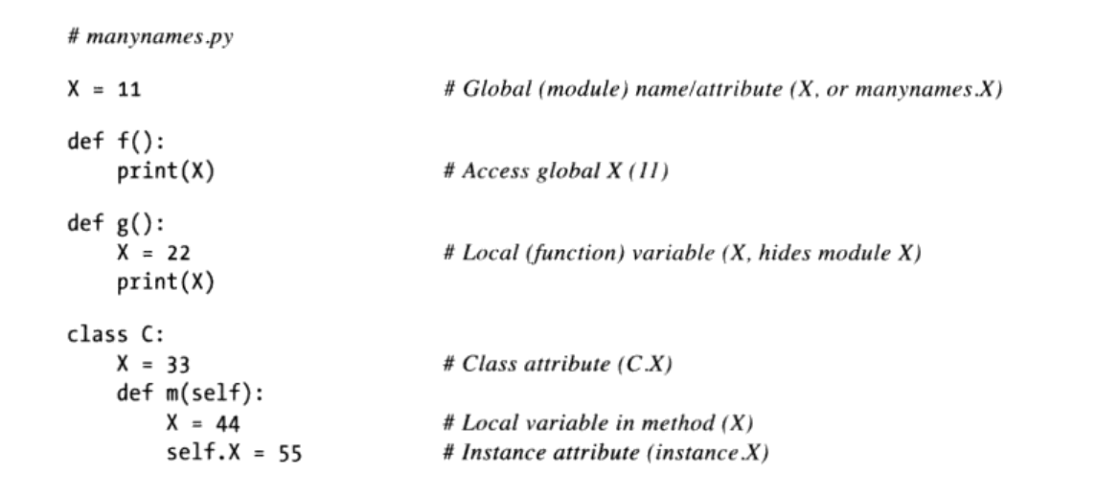

步骤二：

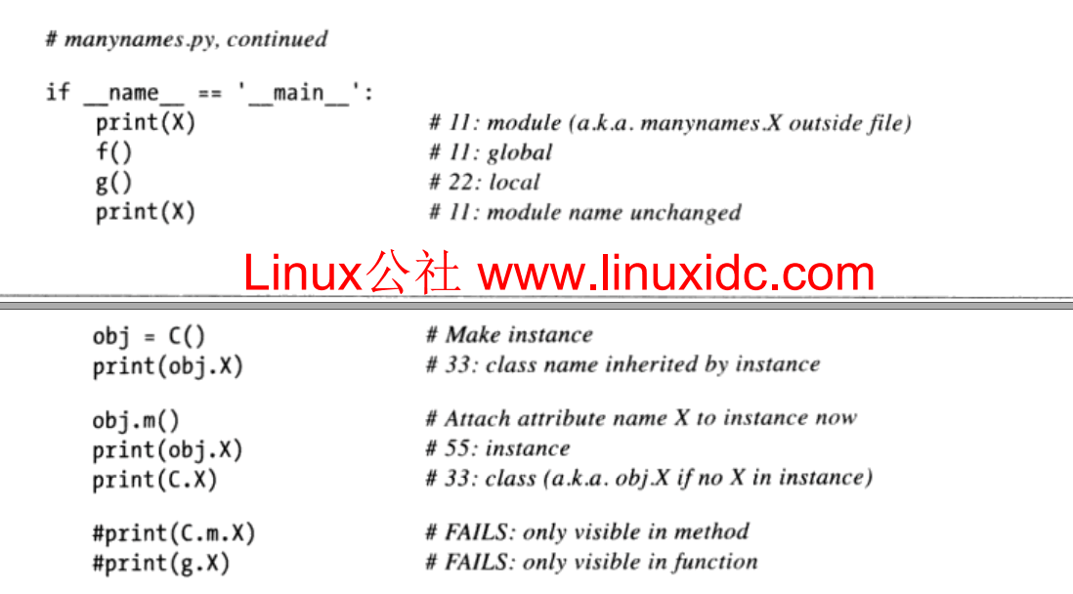

步骤三：

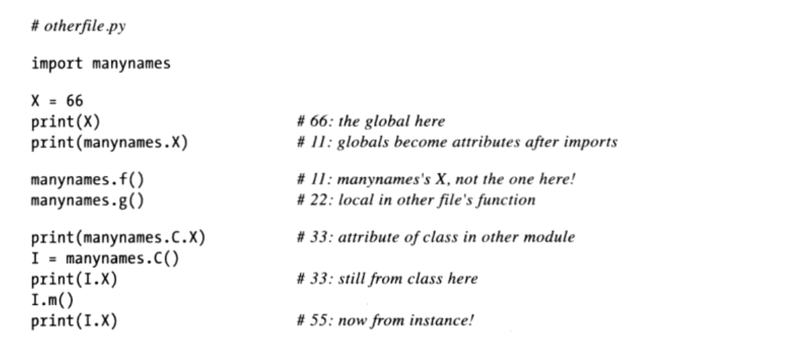

步骤四：

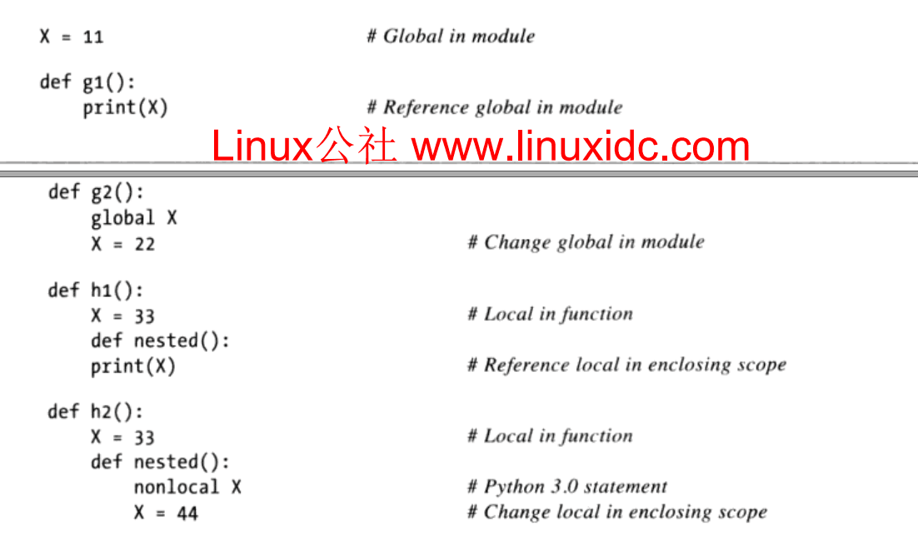

类的字典：instance.__class__查看实例基于的类， class.__bases__查看当前类的超类

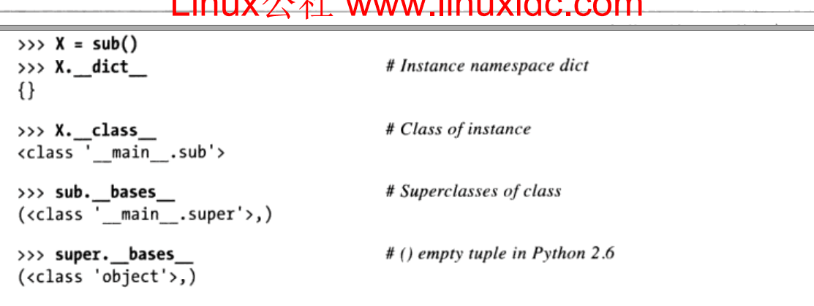

类的字典二：

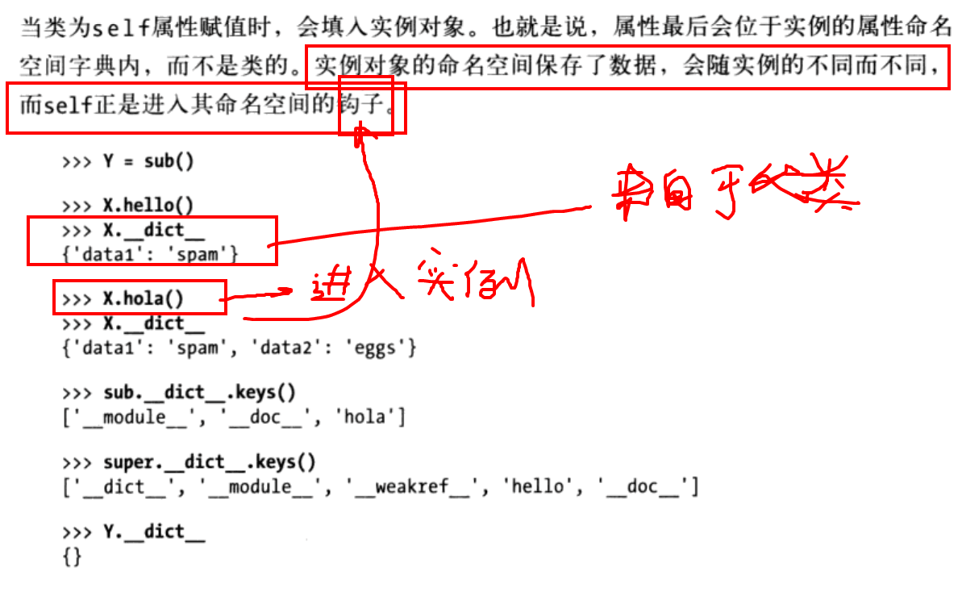

子类的方法调用父类的方法的编码风格：

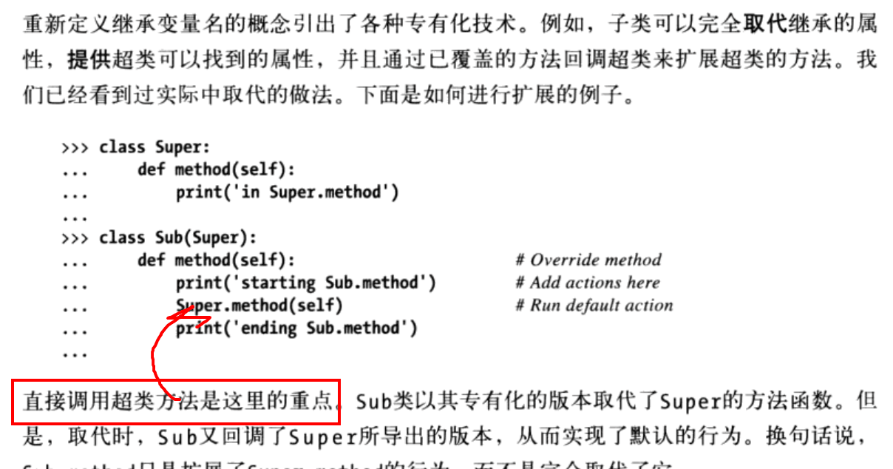

子类的构造函数调用父类的构造函数，完成定制化：

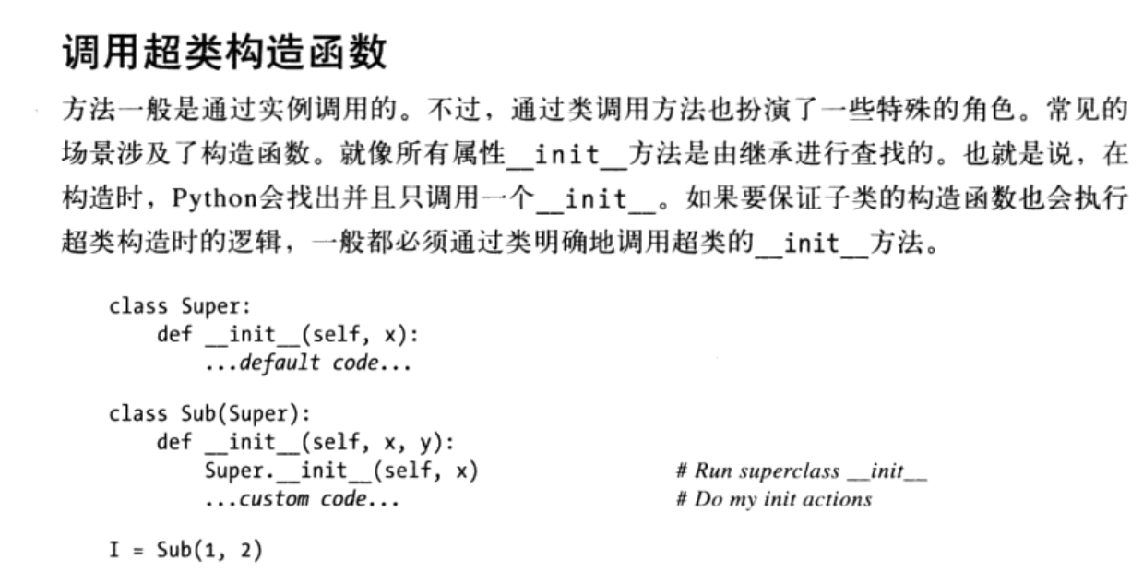

在类中通过self赋值的属性都可以通过实例进行访问：

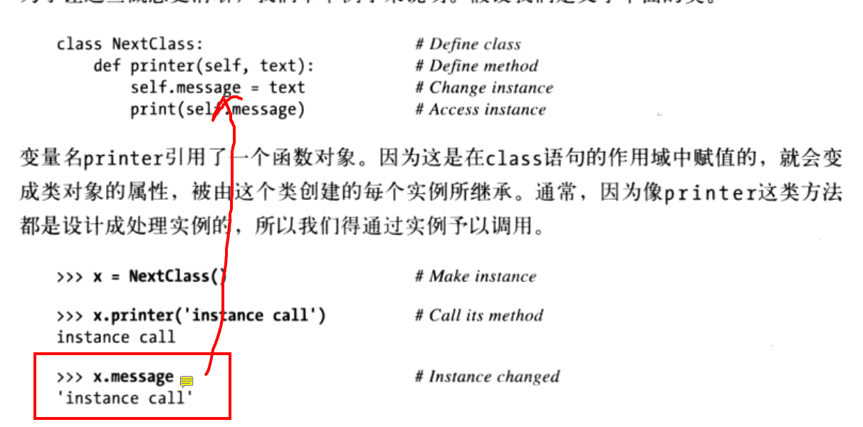

类的属性的搜索规则。类的层次树的搜索规则。

附加在实例上的属性只属于那一个实例，而附加在类上的属性被所有由该类创建的实例所共享。